

TRƯỜNG ĐẠI HỌC THỦY LỢI

KHOA CÔNG NGHỆ THÔNG TIN

----------



BÀI TẬP LỚN
CÔNG NGHỆ WEB VÀ HỆ THỐNG THÔNG TIN
Đề tài: Website CGV.VN

GIẢNG VIÊN HƯỚNG DẪN : ThS. KIỀU TUẤN DŨNG

SINH VIÊN THỰC HIỆN : TẠ QUANG LONG 56TH2
PHẠM VĂN DIỆN 56TH2

Hà Nội, 2017

MỤC LỤC

CHƯƠNG I: GIỚI THIỆU ĐỀ TÀI

Tổng quát

CGV (Hangul: CJ CGV là chuỗi rạp chiếu phim multiplex lớn nhất tại Hàn Quốc, và cũng có chi nhánh ở Việt Nam, Trung Quốc và Mỹ. CGV được viết tắt từ 3 chữ cái của từ: Cultural (văn hóa), Great (tuyệt vời) và Vital (thiết yếu cho cuộc sống). Chuỗi rạp gồm 85 địa điểm, 681 màn hình và 100 ngàn ghế ngồi ở Hàn Quốc.
CGV.VN cung cấp cho khách hàng thông tin nhanh và mới nhất về danh sách các phim đang chiếu, các phim sắp chiếu, giá vé, các rạp chiếu phim, thông tin phim, các sự kiện và ưu đãi đối với khách hàng tại hệ thống rạp chiếu phim CGV tại Việt Nam.
Khách hàng có thể đặt vé xem phim online tại trang web và đăng ký thành viên của CGV và nhận được các ưu đãi.
- Công cụ được sử dụng
- Phần mềm Sublime text 2
- Xamp
- Google chrome
- Tài liệu tham khảo

CHƯƠNG II: PHÂN TÍCH CHỨC NĂNG HỆ THỐNG
- Mô tả chức năng
- Thêm mới một người dùng thông qua việc đăng ký.
- Mục đích là thêm một tài khoản mới là tài khoản của khách hàng.
- Nhập tên đăng nhập, tên này được sử dụng để đăng nhập vào hệ thống khi chạy chương trình.
- Nhập mật khẩu để xác định tài khoản khi đăng nhập.
- Nếu đồng ý tạo tài khoản mới thì chọn OK, hoặc Cancel nếu không muốn tạo tài khoản mới và thoát khỏi chương trình.

b. Xóa người dùng
- Mục đích: xóa một tài khoản khi không còn sử dụng nữa.
- Chọn tài khoản cần xóa, nhấn nút xóa để xóa , hoặc nút thoát nếu không muốn xóa.

- Đăng nhập.
- Mục đích:
- Người quản trị: Đăng nhập vào hệ thống, để quản trị Phim, Thể loại phim, Thành viên.
- Thành viên(Khách hàng): Đặt vé xem phim.
- Nhập tên đăng nhập, mật khẩu tài khoản, ấn OK để đăng nhập.

d. Đổi password
- Mục đích: thay đổi password của tài khoản.
- Nhập mật khẩu cũ
- Nhập mật khẩu mới, nhập lại mật khẩu mới
- Nếu đồng ý tạo mật khẩu mới ấn OK, hoặc CANCEL nếu không muốn thay đổi password.

e. Thoát đăng nhập
- Mục đích: đăng xuất ra khỏi tài khoản, muốn truy cập thì phải đăng nhập lại.
- Ấn vào nút đăng xuất
- Ấn OK nếu muốn thoát đăng nhập, ấn CANCEL nếu không muốn thoát đăng nhập.

f. Thêm mới phim
- Mục đích: thêm mới các phim đang chiếu và sắp chiếu tại các hệ thống rạp CGV.
- Thêm mới các thông tin chi tiết của phim: tên phim, lịch chiếu phim, các rạp chiếu, thời lượng, thể loại,…
- Chọn ô thêm mới: Nhập các thông tin phim cần thêm mới.
- Nếu muốn thêm mới ấn OKE, không muốn thêm mới ấn CANCEL

- Mô hình dữ liệu quan hệ

User( id, email, password, fullname, address, is_admin, created, modified)

Movie( id, title, duration, director, actor, language, country, category_id,
description, open_date, trial_url, created, modified)

Movie_category( id, title, created, modified)

Calendar( id, movie_id, day, time, created)

Booking( id, user_id, movie_id, day, time, seat, code, created)

- Danh sách các bảng

User( id, email, password, fullname, address, is_admin, created, modified)

STT | Thuộc tính | Kiểu | Độ dài | Ý nghĩa | Mô tả
1 | id | int | 11 | Khóa chính | id user
2 | email | Varchar | 255 |  | email
3 | password | Varchar | 255 |  | Mật khẩu
4 | Fullname | varchar | 255 |  | Họ và tên
5 | address | Varchar | 255
6 | Is_admin | tinyint | 4 |  | Kiểm tra Quyền user
7 | created | Datetime |  |  | Ngày tạo
8 | Modified | Datetime |  |  | Sửa đổi
Bảng 1

Movie( id, title, duration, director, actor, language, country, category_id,
description, open_date, trial_url, created, modified)

STT | Thuộc tính | Kiểu | Độ dài | Ý nghĩa | Mô tả
1 | id | int | 11 | Khóa chính | id user
2 | title | Varchar | 255 |  | Tên phim
3 | Duration | Varchar | 255 |  | Thời lượng
4 | Director | varchar | 255 |  | Đạo diễn
5 | actor | Varchar | 255 |  | Diễn viên
6 | language | Varchar | 2555 |  | Ngôn ngữ
7 | country | Varchar | 50 |  | Quốc gia
8 | Category_id | int | 11 | Khóa ngoại | Thể loại
9 | description | Text |  |  | Mô tả
10 | Open_date | date |  |  | Ngày chiếu
11 | Trial_url | Varchar | 50 |  | Trailer
12 | created | datetime |  |  | Ngày tạo
13 | modified | datetime |  |  | Sửa đổi
Bảng 2

Movie_category( id, title, created, modified)

STT | Thuộc tính | Kiểu | Độ dài | Ý nghĩa | Mô tả
1 | id | int | 11 | Khóa chính | id user
2 | title | Varchar | 255 |  | Tên phim
3 | created | datetime |  |  | Ngày tạo
4 | modified | datetime |  |  | Sửa đổi

Bảng 3

Calendar( id, movie_id, day, time, created)

STT | Thuộc tính | Kiểu | Độ dài | Ý nghĩa | Mô tả
1 | id | int | 11 | Khóa chính | id user
2 | movie_id | int | 11 | Khóa ngoại | Id phim
3 | day | date |  |  | Ngày tháng
4 | time | varchar | 50 |  | Thời gian
5 | created | datetime |  |  | Ngày tạo

Bảng 4

Booking( id, user_id, movie_id, day, time, seat, code, created)

STT | Thuộc tính | Kiểu | Độ dài | Ý nghĩa | Mô tả
1 | id | int | 11 | Khóa chính | id booking
2 | user_id | int | 11 | Khóa ngoại | Id user
3 | Movie_id | int | 11 | Khóa ngoại | Id Movie
4 | day | date |  |  | Ngày
5 | time | Varchar | 255 |  | Thời gian
6 | seat | Varchar | 255 |  | Ghế
7 | Code | Vachar | 255 |  | Mã
8 | Created |  |  |  | Ngày tạo

Bảng 5

- Relationship view

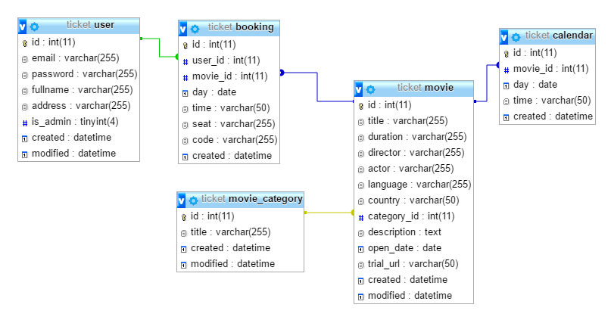

CHƯƠNG III: THIẾT KẾ GIAO DIỆN

- Giao diện đăng ký

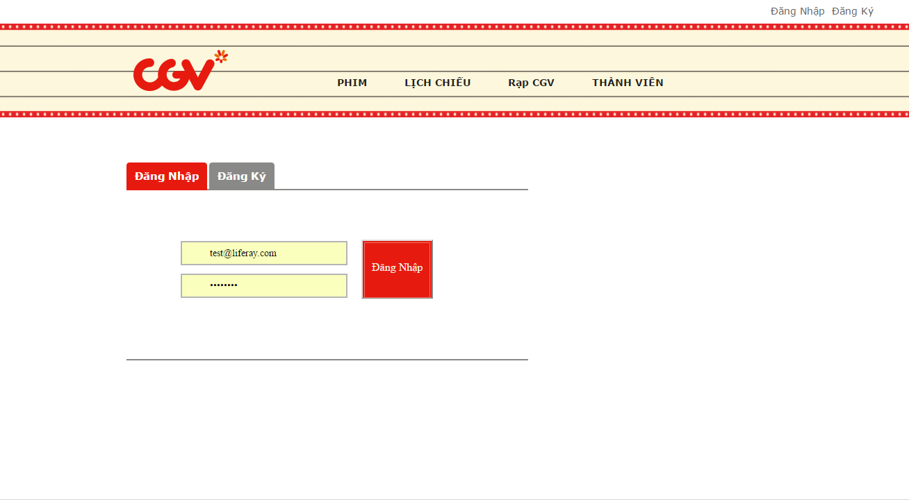

- Giao diện đăng ký

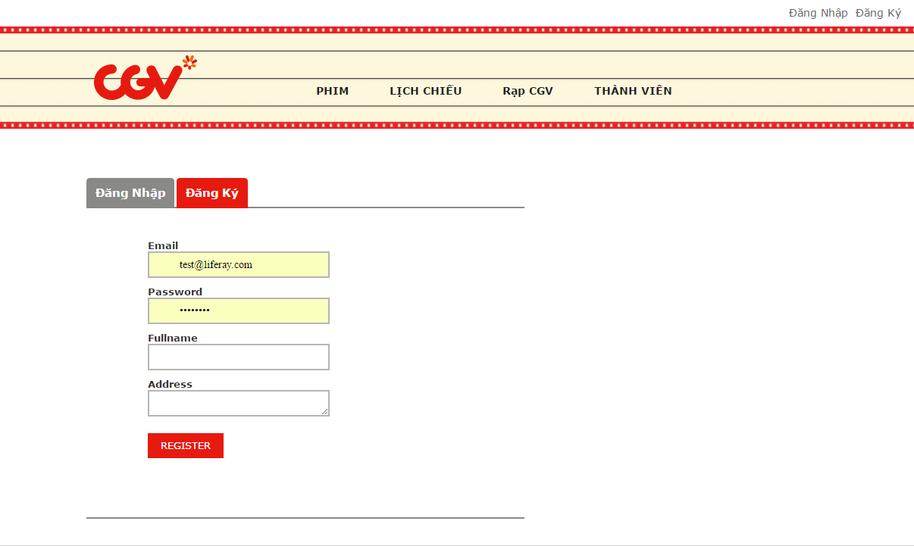

Bảng phân công công việc.
Tên thành viên | Công việc thực hiện
Phạm Văn Diện | Code web
Tạ Quang Long | Phân tích cơ sở dữ liệu

